網頁簡介

Sealee小旅行

我的網站是在分享我自己去旅遊過的地方，不只是在台灣，還有日本，之所以想要做這個網站是因為我自己是一個很喜歡旅遊的人，也很喜歡拍照記錄生活，但一直都沒有實際的去記錄它，所以想藉由這個課程記錄我到過的地方，開始用圖像跟文字分享我的旅行。

網站連結：<https://sealee16.github.io/jasminelee/>

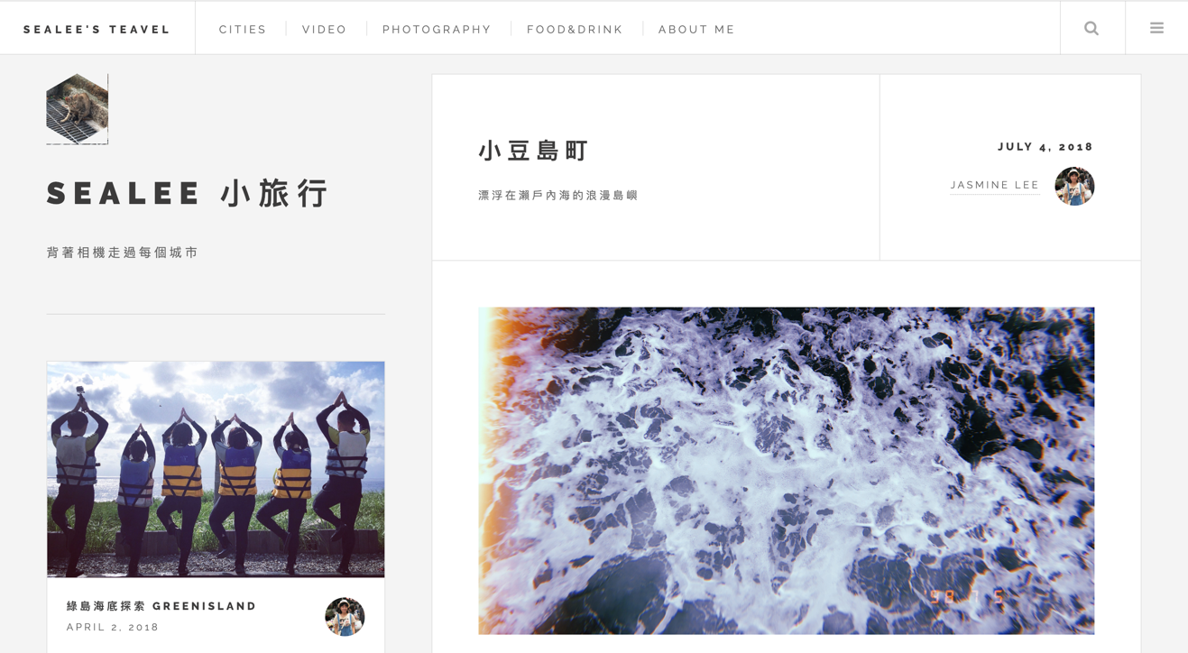

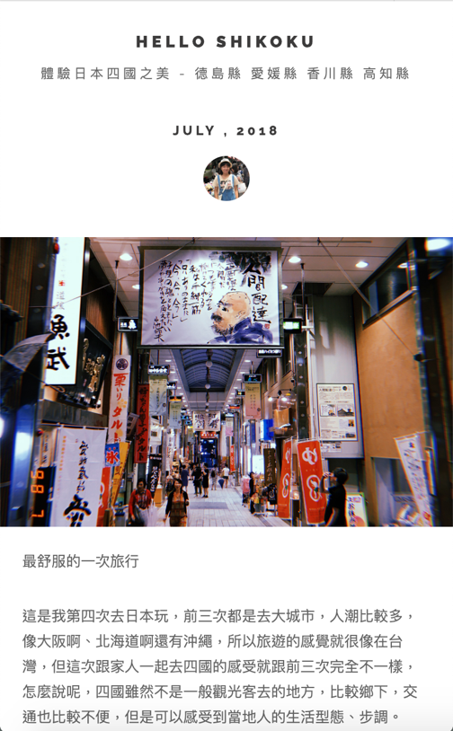 日本四國旅行

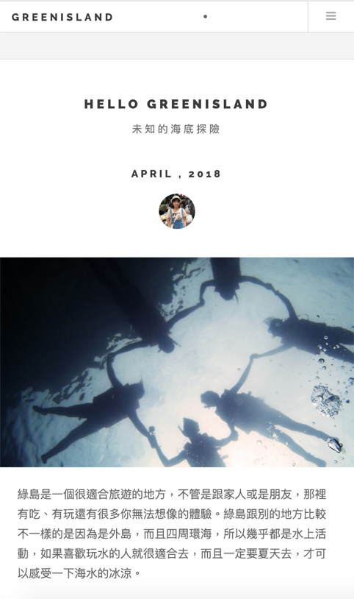 綠島跳島旅行